Щеколдина Надежда Петровна
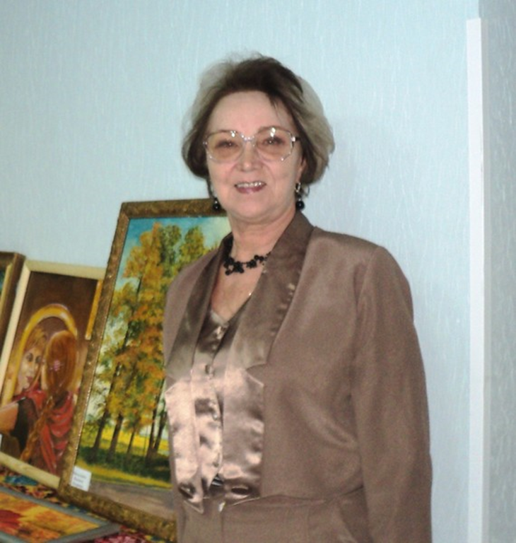
Родилась в 1949г. в деревне Нижний Чертан Дуванского района Башкирии. В 1968 году закончила Месягутовское педучилище и получила диплом учителя младших классов. Под руководством Любимова Владимира Александровича прошла факультатив рисования и черчения, поэтому работала в Миякинской средней школе учителем по этим предметам. По семейным обстоятельствам вернулась на родину, с 1975 года работала заведующей Дуванской зональной библиотекой, а с 89 года была переведена на должность директора Дуванского центрального сельского Дома культуры, откуда и вышла на пенсию, проработав на этой должности 16 лет.

Дом был Надежды Щеколдиной, в котором она жила— самый подходящий для художника. Не дом даже — терем с мансардой, в котором словно замерло время. Да и построен он крепко, на века, более 130 лет назад. Расположен в центре села у магазина «Магнит». В её галерее насчитывалось около двухсот картин.
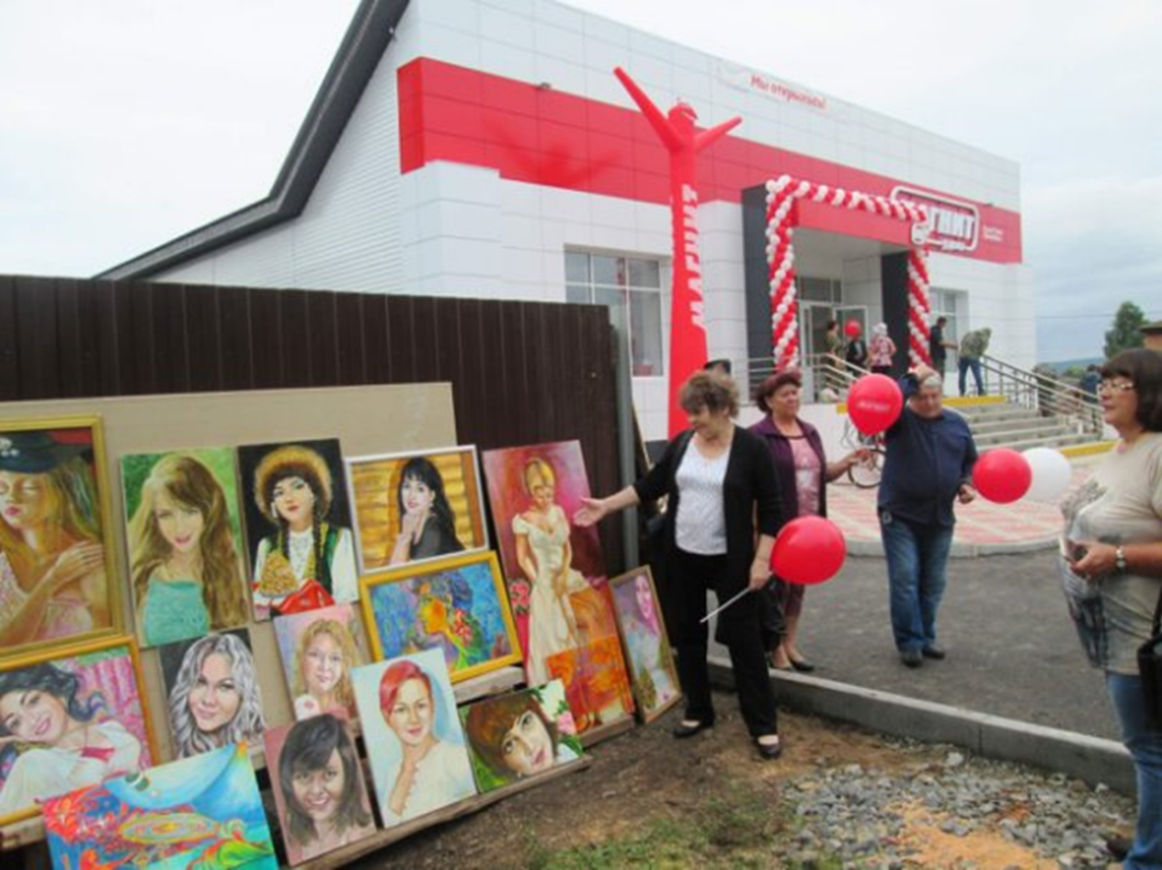
Галерея, занимала оба этажа. Смотрели со стен ее односельчане кто с лукавинкой, кто всерьез, знаменитые и не очень. Чередуются портреты с видами здешней неповторимой природы. Именно она, по словам художницы, — главный источник вдохновения, заветные уголки детства: тихие речные заводи, нарядные березки, грибные поляны. Как говорила Надежда Петровна, начинала писать для себя, мечта детства стать художником покоя не давала, из великих живописцев особенно близки ей Айвазовский, Рембрандт, Левитан, Шишкин. А еще очень любила читать фантастику, некоторые сюжеты вдохновляли на образы, запечатленные на картинах.
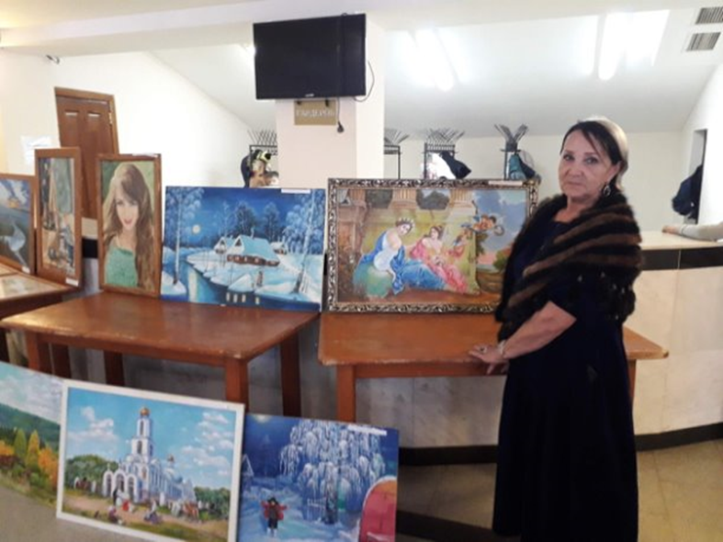
С успехом проходили и проходят выставки в райцентре Месягутово, в соседних городах Челябинской области Миассе и Сатке.
И все же главное — оценка земляков.
«Но это, считаю, только начало», – говорила Надежда Петровна не собиралась она так рано уходить, но человек предполагает, а бог располагает…
27 февраля 2020 года дуванцы попрощались с Надеждой Петровной.

